Доклад о ситуации в экономике и на рынке труда в г.о. Звенигород
по состоянию на 20.10.2016 г.

По данным центра занятости населения:

На 20.10.2016 года:
Численность граждан, состоящих на учете на 20.10.2016 г. – 43 чел.
из них безработных граждан – 30 чел.

Динамика численности граждан, состоящих на учете по безработице

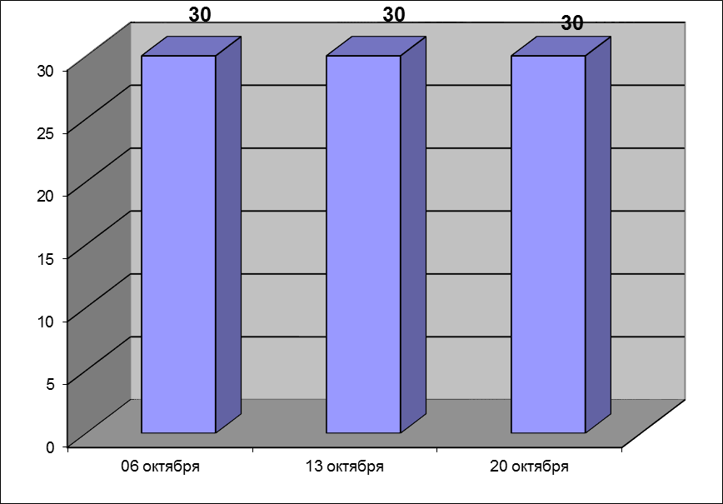
Всего вакансий г.о. Звенигород – 43 ед.,
в т. ч. по рабочим профессиям – 30 ед.,
Уровень безработицы составил – 0,28%.

Задолженности по выплате пенсий нет.
Задолженности по выплате социальных пособий нет.

Сведения по кредиторской задолженности (на 1 октября 2016 г.)
Кредиторская задолженность по администрации составила 34 376,21 тыс. руб.
Наибольшая кредиторская задолженность в следующих организациях:
- ООО «Конвэкс-инжиниринг» - 21 651,71 тыс.руб. – строительство СОШ на 600 мест мкр-н Супонево;
- ООО «Автодор – ККБ» - 8 205,8 тыс. руб. – содержание дорог;
- ООО «Вх-Девелопмент» - 1 922,6 тыс.руб. – работы по текущему ремонту ДС№5;
- ООО «ГТО-Спорт» - 528,5 тыс.руб. – поставка и монтаж спортивного инвентаря СОШ 4;
- ООО «СК КС» - 480,2 тыс.руб. – строительный контроль за строительством СОШ на 600 мест мкр-н Супонево;
- ООО «Интеллект-Строй» - 299,3 тыс.руб. – поставка и монтаж товаров для оборудования кабинета технологии;
- ООО «Элима» - 264 тыс.руб. – питание беременных;
- ООО «Управление и эксплуатация» – 239,79 тыс. руб. – техобслуживание многоквартирных домов;
- ООО «ГЛОБАЛБИЛДИНГ» - 189,1 тыс.руб. – поставка и монтаж аудиторных досок СОШ 4;
- ООО «МежРегионСнаб» - 151,1 тыс.руб. – поставка и монтаж товаров для оборудования кабинета технологии;
- ООО «ЖилСтройИнвест» - 108,9 тыс. руб.;
- ООО «Жилстрой» - 99,9 тыс. руб. – уборка снега;
- ООО «ЖЭУ-21 век» - 89,89 тыс. руб. – замена почтовых ящиков.

Исполнение бюджета городского округа Звенигород по доходам
На 20.10.2016 г.
Остаток средств на расчетном счете составил 20 млн. руб., в том числе местный бюджет 20 млн. руб.
На 20.10.2016 с начала года поступило доходов всего 678,4 млн. руб.
Налоговые доходы уменьшились по сравнению с 2015 годом на 10,8% или на 34,72 млн. руб. и составили 285,79 млн. руб. с начала года.
В том числе:
- НДФЛ – 57 млн. руб. или 96%
- Акцизы – 4,5 млн. руб. или 158%
- Налог взим. по упрощ. системе – 35,46 млн. руб. или 106%;
- Единый налог на вмененный доход – 17,79 млн. руб. или 87%;
- Налог на имущество физ. лиц – 4,04 млн. руб. или 21%;
- Земельный налог – 161,24 млн. руб. или 89%;
- Прочие налоговые доходы – 5 746,0 тыс. руб. или 135%.
Неналоговые доходы уменьшились по сравнению с 2015 годом на 68,47 млн. руб. и составили 100,1 млн. руб. с начала года.
В том числе:
- Аренда земли – 69,36 млн. руб.;
- Аренда имущества – 5,8 млн. руб.;
- Доходы от продажи матер. и немат. активов – 4,49 млн. руб.
- Прочие неналоговые доходы уменьшились по сравнению с 2015 годом на 53,25 млн. руб. и составили 20,49 млн. руб. с начала года.
В том числе:
- По инвестконтрактам – 9,26 млн. руб.
- Безвозмездные поступления составили 292 495 тыс. руб. с начала года.
В том числе:
- Перечисления из бюджетов др.уровн. – 292 921 тыс. руб.
- Возврат субсидий и субвенций – -435 тыс. руб.

